муниципальное казенное учреждение дополнительного образования детей
«Дворец детского (юношеского) творчества»

Методическое объединение
«Техническое творчество»

Конспект
открытого занятия по теме «Оформление и изготовление праздничной открытки к «Дню защитника отечества»».
по дополнительной общеразвивающей программе
«Начальное техническое моделирование»

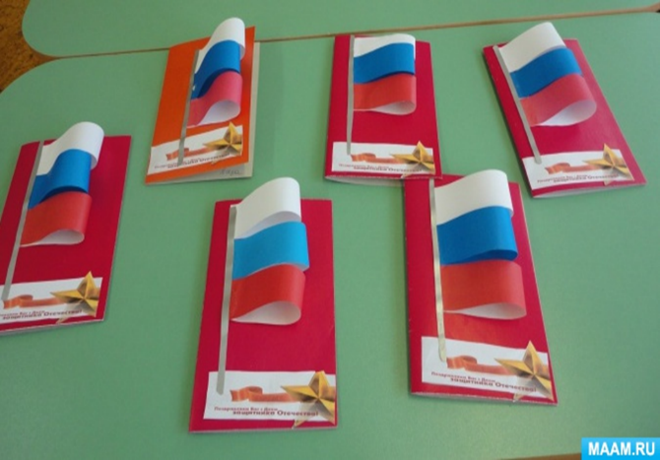

Составитель:
Бурова Евгения Сергеевна
педагог дополнительного образования,
1 год обучения
адресат: дети 7-10 лет

г. Ефремов, 2022г.

Дата: 24.02.2022г.
Место: МКОУ «СШ №5», кабинет №5
Время: 12.35- 13.15.
Форма организации деятельности, учащихся на занятии - групповая

Цель занятия - развивать начальные навыки моделирования через выполнение открытки к Дню защитника отечества.
Задачи занятия
Образовательные:
- обобщить знания о технике «Аппликация»;
- формировать практические навыки работы в технике «Аппликация».
Развивающие
- развивать умение изготавливать творческую работу в технике «Аппликация»,
- развивать художественный вкус при оформлении работы.
- развивать умение работать с готовыми шаблонами.
Воспитательная - воспитывать интерес к моделированию, творческому эстетическому труду.
Оборудование для педагога - учебная магнитно-маркерная доска, ноутбук
Зрительный ряд - иллюстрации готовых открыток.
Музыкальное оформление занятия - музыка для детского творчества
Наглядный материал – образцы работ, презентация по теме занятия.
Материалы для учащихся – цветная бумага, клей ПВА, картон, шаблоны, готовые заготовки.
Формы и методы, применяемые на занятии
- словесный (объяснение, загадки);
- наглядный (презентация, образцы работ);
- практический
Планируемые результаты занятия
Личностные:
- сформирован интерес к художественному моделированию; ответственное отношение к результату работы;
- заложены основы личностных и нравственных качеств: трудолюбие, организованность, инициативность, любознательность, уважение к чужому труду и результатам труда.
Метапредметные:
-учащиеся смогут решать технические задачи с опорой на теоретические знания;
-научатся осваивать особенности технологии «Аппликация», развивать художественный вкус при оформлении работы;
-использовать в речи техническую терминологию;
-высказывать собственное мнение; задавать вопросы.
Предметные:
- учащиеся освоят навыки моделирования через выполнение творческой открытки к Дню защитника отечества в технике «Аппликация».
Этапы занятия
- Организационный этап (10 минут)
Приветствие. Проверка готовности к занятию.
Закрепление теоретического материала.
Загадки.
- Основной этап (30 минут)
Выполнение практической работы.
Физкультминутка «Вышли дети на парад»
- Итоговый этап (5 минут)
Анализ успешности достижений. Рефлексия.

ХОД ЗАНЯТИЯ
- Организационный этап
Педагог:
- Здравствуйте ребята! Обратите внимание на экран. Здесь вы видите образцы работ в технике «Аппликация».
Педагог:
- Вспомним, что такое аппликация? Аппликация это…..
Дети - это вырезание и наклеивание (нашивание) фигурок, узоров или целых картин из кусочков бумаги к основе.
Педагог - это способ получения изображения путем вырезания, прикладывания или присоединения любого материала к основе, взятой за фон.
-Существуют разные виды аппликаций
Педагог:
- Ребята, а вы знаете какой скоро праздник?
Дети:
-23 февраля (День защитника отечества»)
Педагог:
- Правильно ребята! Сегодня на занятии мы с вами изготовим открытку своими руками, в подарок вашим папам или дедушкам. Посмотрите на экран
Демонстрируется презентация по теме занятия.
Педагог:
- Сегодня на занятии вы постараетесь выполнить творческую работу в технике аппликация, определив тему изображения, разгадав загадки.
Загадки
- Когда пошли мы на парад,
Его в руке нёс старший брат.
Нам без него нельзя никак,
Ведь это наш российский... (ФЛАГ)
- Бело-сине-красный стяг -
Это наш российский... (ФЛАГ).
- У него названий много:
Триколор, трёхцветный стяг –
С ветром гонит прочь тревоги
Бело-сине-красный … (ФЛАГ)
Педагог:
- Итак, тема работы – «Российский флаг»
- Основной этап
Педагог:
- Далее приступаем к выполнению работы. Возьмем шаблон полоски, и обведем его сначала на красной, потом на белой, потом на синий бумаге. Затем вырежем полоски.
Физкультминутка «Вышли дети на парад»
Вышли дети на парад.
Друг за другом встали в ряд.
Как красиво все шагают.
Дружно ноги поднимают.
Руки вверх поднимем,
Руки вниз опустим.
В стороны, помашем
На пояс – и попляшем.
Покажи мне свой флажок,
Спрячь-ка за спину, дружок.
Педагог:
- Приступаем к моделированию объемной аппликации. Намазываем клеем бумажные полоски как показано на доске. Теперь начинаем приклеивать их снизу-вверх один к одному как показано на рисунке. Начинаем приклеивать с красной полоски. Затем синею приклеиваем. Последней приклеиваем белую. Теперь берем маленький шаблон для основания флага, и обводим его на бежевой бумаги. Вырезаем. А теперь приклеиваем как показано на доске. Стараемся работать аккуратно, соблюдая технику безопасности при работе с клеем. Ребята, теперь вырезаем белых голубей из готовой заготовки, которые лежат у вас на столах. А теперь приклеиваем. Приклеиваем готовую ленту с 23 февраля.
Самостоятельная практическая работа. Музыкальный ряд.
Педагогическое наблюдение.
3. Подведение итогов занятия
Педагог:
- Пришло время подводить итоги занятия.
- в какой технике вы сегодня моделировали? (в технике «Аппликация»)
- Какие технические термины вы запомнили? (схема, заготовка, моделирование).
Изготовленные работы вывешиваются на доску.
- Предлагаю оценить выполненные вами работы, подарив наиболее понравившейся работе яблочки - смайлики.
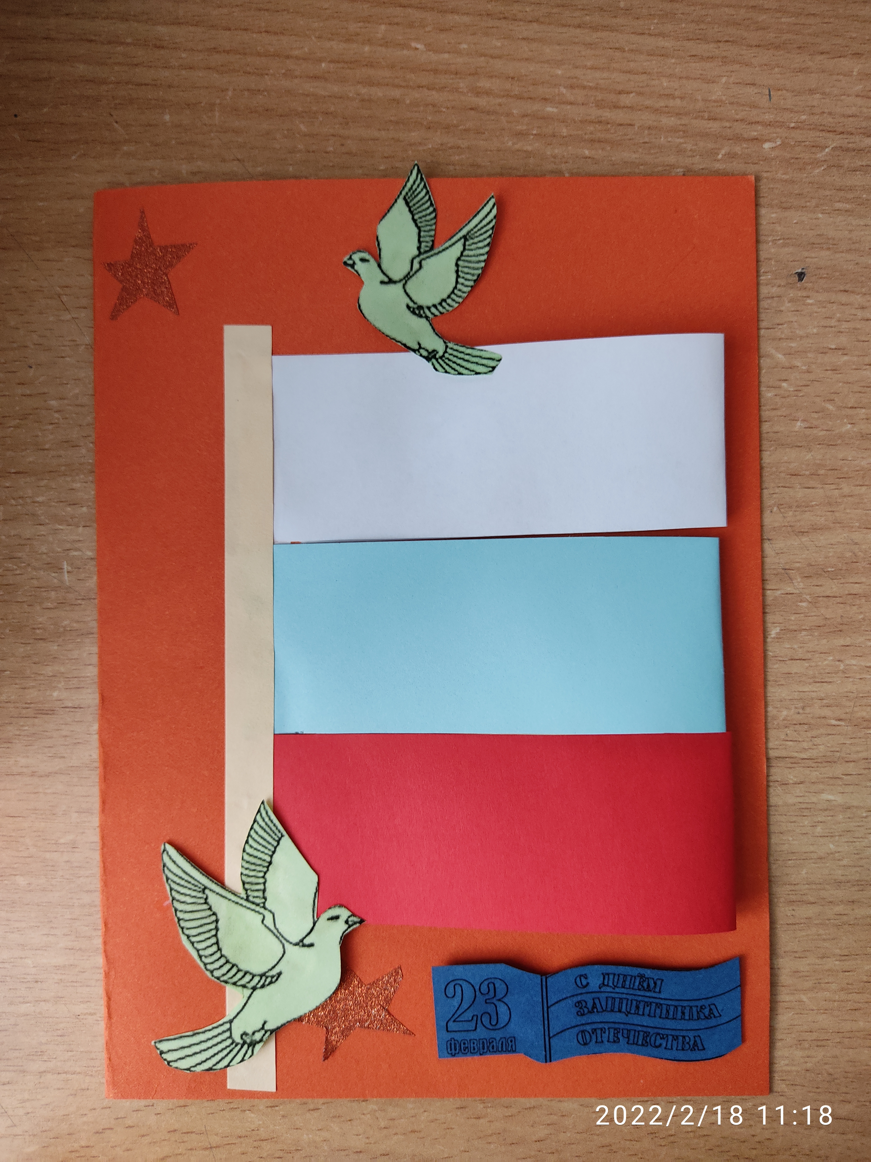
- Спасибо за работу. Занятие закончено.

